**ЛР №1. Робота в групах. Макетування сайту**

**Виконали студенти групи 23-ІПЗ:** Пукас Антоній, Олійник Нікіта, Ткачук Владислав

**Методика проведення ЛР та план дій.**

1. Розділитись на команди по 3-4 студенти з розподілом ролей. Обрати

канал для комунікації в команді, форму документа зі спільним доступом.

1. Обрати варіант завдання. Обговорити концепцію, функціонал, інтерфейс.
2. Розподілити частини завдання та встановити час для виконання.
3. Виконувати роботу. Зібрати всі макети в один файл, якщо кожен

працював на окремому ресурсі.

1. Відправити на перевірку [7lae77@gmail.com](mailto:7lae77@gmail.com)

**Завдання 1.** Коротка характеристика команди.

**Ми Пукас Антоній та Олійник Нікіта** — енергійна команда, орієнтована на швидке зростання та нестандартні рішення. Нас характеризує високий рівень адаптивності до змін, відкритість до нових ідей та драйвова робоча атмосфера. Ми віримо в силу колаборації та працюємо на результат, де кожен голос має значення.

**Завдання 2.** Опис обраної теми. Концепція, функціонал, інтерфейс.

1. **Концепція**

Проєкт являє собою сучасну цифрову платформу для продажу автомобілів, яка об’єднує функції віртуального шоуруму та сервісного центру. Основна ідея — створення безшовного досвіду купівлі: від онлайн-підбору комплектації до оформлення документів. Концепція базується на трьох принципах: прозорість ціноутворення, інтерактивність вибору та швидкість комунікації з клієнтом.

1. **Функціонал**

Інтерактивний каталог: Повнотекстовий пошук та багатоуровнева фільтрація (марка, тип двигуна, потужність, ціна).

Система порівняння: Можливість зіставити характеристики декількох моделей у зручній таблиці.

Конфігуратор авто: Онлайн-вибір кольору кузова, оббивки салону та додаткових пакетів обладнання.

Модуль бронювання: Можливість зарезервувати автомобіль або записатися на тест-драйв у режимі реального часу.

Кабінет адміністратора: Сисчтема управління складом (Inventory Management) та обробка вхідних заявок (CRM).

1. **Інтерфейс**

Стиль: Мінімалізм у стилі «Premium Dark» або «Clean White» з використанням високоякісних медіа-матеріалів.

Навігація: Інтуїтивно зрозуміла структура з акцентом на візуальні картки товарів.

Адаптивність: Повна оптимізація під мобільні пристрої, планшети та десктопи.

Ключові елементи: Великі широкоформатні зображення, інтерактивні 360° огляди автомобілів та виразні кнопки заклику до дії (CTA).

**Завдання 3.** Знайти 2 сайта аналогів та проанаізувати їх.

**Головна сторінка AutoRia:**

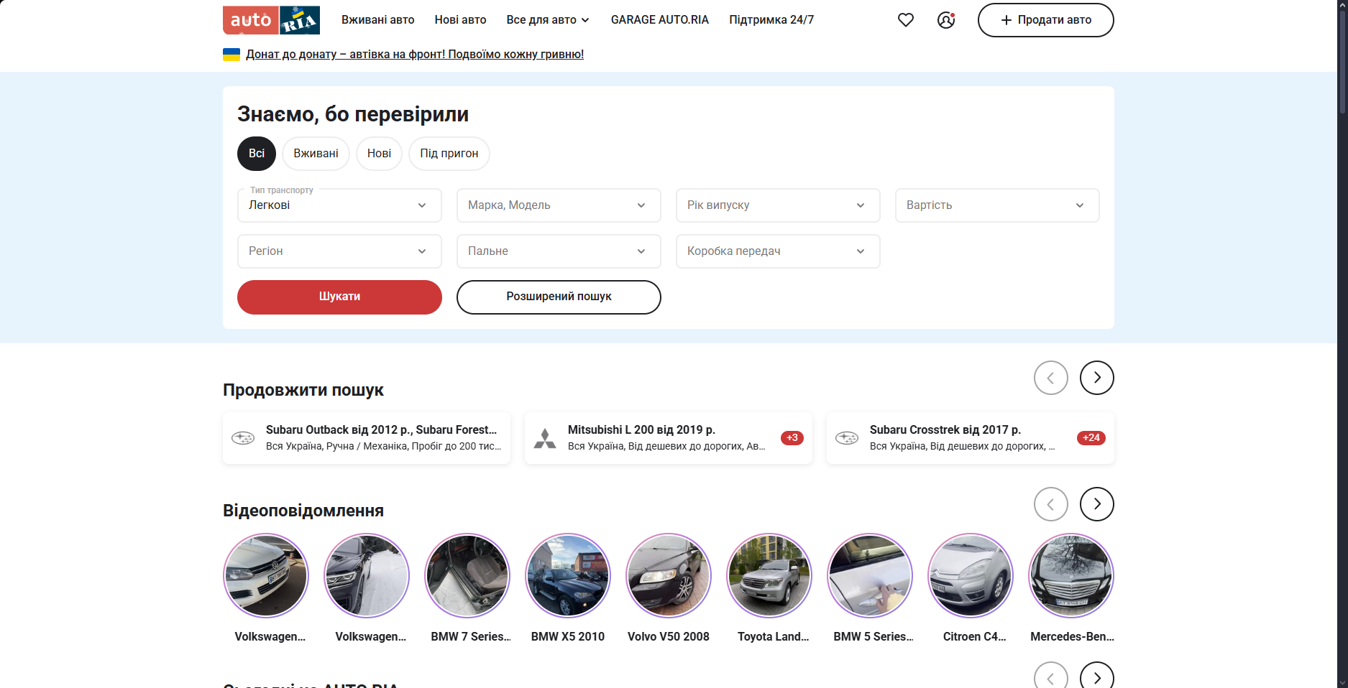

|  |  |  |
| --- | --- | --- |
| **Система** | **Вимоги** | |
| **Функціональні:** | **Нефункціональні:** |
| **AutoRia** | Розширений пошук: Можливість фільтрації за 50+ параметрами (тип палива, привід, кількість власників, ДТП). | Масштабованість: Система має витримувати понад 1 млн оголошень та мільйони запитів щодня без затримок. |
| Перевірка за VIN-кодом: Інтеграція з реєстрами для перевірки юридичної чистоти авто. | Доступність (Availability): Показник аптайму не менше 99.9%, оскільки це бізнес-критична платформа. |
| Чат-система: Вбудований месенджер для спілкування між покупцем та продавцем/менеджером. | Безпека: Захист персональних даних користувачів та захист від парсингу (копіювання) бази даних конкурентами. |
| Особистий кабінет: Збереження пошукових запитів та сповіщення про появу нових авто за параметрами. | Продуктивність: Швидка видача результатів пошуку навіть при складних фільтрах. |

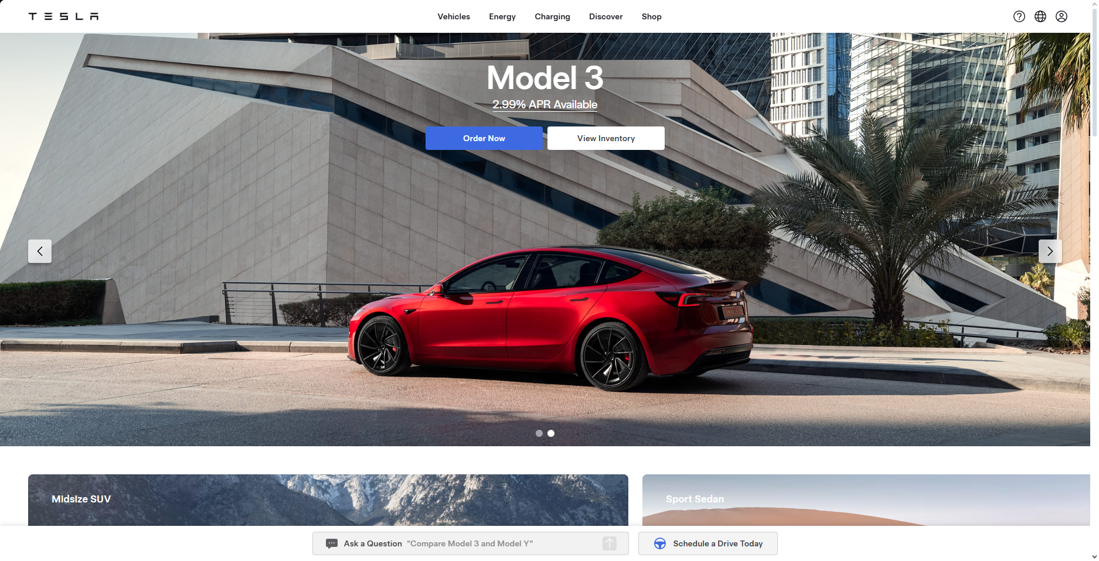

|  |  |  |
| --- | --- | --- |
| **Система** | **Вимоги** | |
| **Функціональні:** | **Нефункціональні:** |
| **Tesla** | Візуальний 3D-конфігуратор: Інтерактивна зміна кольору, дисків та інтер'єру з миттєвим рендерингом. | Юзабіліті (Usability): Максимально спрощений інтерфейс (шлях до покупки не більше 4-5 кліків). |
| Онлайн-платежі: Інтеграція платіжних систем для внесення депозиту (передплати) прямо на сайті. | Візуальна якість: Низький рівень стиснення зображень при високій швидкості завантаження (використання WebP/AVIF форматів). |
| Управління профілем авто: Можливість після покупки через сайт керувати оновленням ПЗ автомобіля. | Локалізація: Підтримка багатьох мов та валют залежно від регіону відвідувача. |
| Запис на тест-драйв: Інтегрований календар з вибором конкретної локації та часу. | Адаптивність: Ідеальна робота інтерфейсу на мобільних пристроях, оскільки понад 70%трафіку — мобільний. |

**Завдання 4.** Зобразити макети сторінок сайту (індивідуально). Головна

сторінка, асортимент, можливість бронювати(купувати,замовляти), акції(

знижки, події, новини), обернений зв’язок, блог, контакти тощо.

Головна сторінка

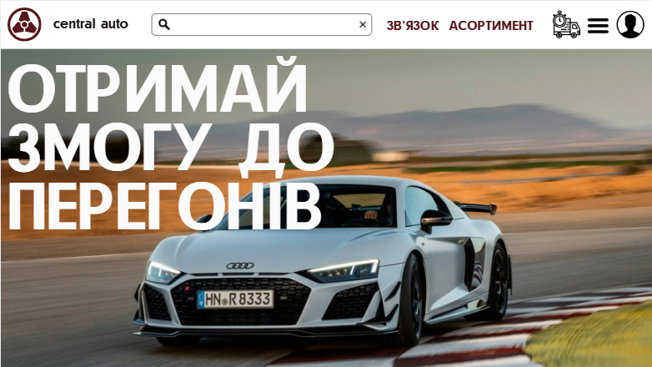

Про себе

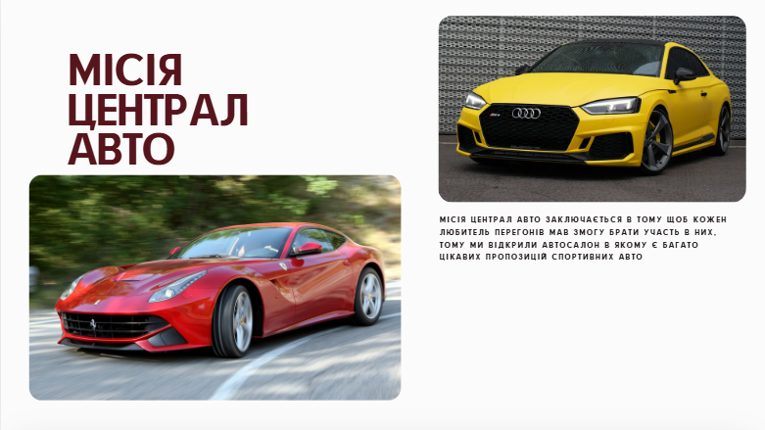

Пропозиції

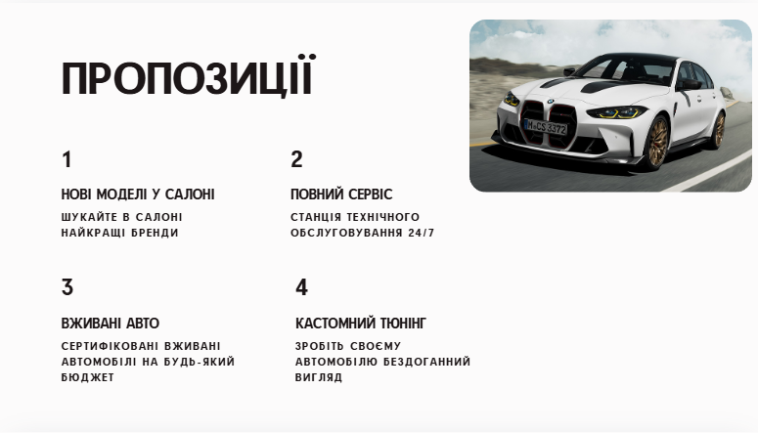

Історія Клієнтів

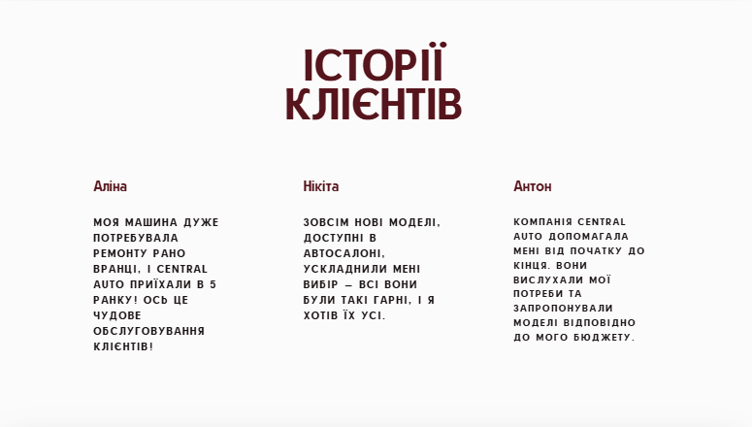

Зв’язок



**Завдання 5.** Зібрати всі виконані завдання разом і відправити на перевірку.

**ЛР №2. Робота в групах. Анатомія вебсторінок та структура сайту.**

**Методика проведення ЛР та план дій.**

1. Студенти продовжують працювати в групах для ЛР1.
2. Аналіз виконаних звітів ЛР1. Перевірка якості за чек-лістом.
3. Виправлення помилок, редагування макетів.
4. Створення анотомії вебсторінок.
5. Побудова логічної структури сайту.
6. Розподілити завдання між учасниками та встановити час для виконання.
7. Виконувати роботу. Зібрати всі макети в один файл, якщо кожен

працював на окремому ресурсі.

1. Відправити на перевірку в кінці заняття на пошту [7lae77@gmail.com](mailto:7lae77@gmail.com)

**Завдання 1.** Перевірити виконаний проєкт ЛР1 за наступним Чек-лістом:

1. Чи всі сторінки виконані в одному графічному стилі?
2. Чи всі елементи на макеті виконані без помилок? (текст, розмір, форма)
3. Чи повністю зображене наповнення сторінки?
4. Чи є можливість вийти на інші сторінки команди?

Переглянемо звіт ЛР1. Якщо НЦ на якесь питання отримали відповідь «НІ», то

виправляємо помилки, редагуємо, коректуємо макети КЦ. Інакше переходимо

далі.

**Завдання 2.** Створити анатомію макету своєї вебсторінки (індивідуально).

**Завдання 3.** Разом створити логічну структуру сайту ( за допомогою сервісу зі

спільним доступом)

**Завдання 4.** Зібрати всі виконані завдання разом і відправити на перевірку.

**ЛР №3-4. Робота в групах. Актори та вимоги.**

**Методика проведення ЛР та план дій.**

1. Студенти продовжують працювати в групах для ЛР1, ЛР2.
2. Аналіз виконаних звітів ЛР2. Перевірка якості за чек-лістом 2.
3. Виправлення помилок, редагування макетів, анатомій, структурних схем.
4. Розподілити завдання між учасниками та встановити час для виконання.
5. Ідентифікація акторів та їх ролей, цілей та основних дій.
6. Побудова діаграми для візуалізації акторів.
7. Формулювання вимог до сайту.
8. Виконати завдання. Зібрати всі макети в один файл, якщо кожен

працював на окремому ресурсі.

1. Відправити на перевірку в кінці заняття на пошту [7lae77@gmail.com](mailto:7lae77@gmail.com)

**Мета роботи**

Ознайомитись із процесом ідентифікації акторів.

Навчитися формулювати вимоги та зображувати діаграми для візуалізації.

Розробити та задокументувати вимоги до власного проєкту (сайту).

**Завдання 1.**

Перевірити виконаний проєкт ЛР1 за наступним Чек-лістом 2:

1. Чи всі макети сторінок виконані в одному графічному стилі?
2. Чи всі елементи на макеті виконані без помилок? (текст, розмір, форма)
3. Чи повністю зображене наповнення сторінок?
4. Чи є можливість перейти на інші сторінки команди?
5. Чи всі важливі елементи зображені на анатомії сторінок?
6. Чи в повному обсязі побудовано логічну схему сторінок сайту?
7. Чи присутні на схемі зменшені копії макетів?
8. Чи вірно відформатовано звіт?*

**Завдання 2.** Ідентифікація користувачів (акторів). На основі вашого

попереднього проєкту сайту (макети сторінок, анатомія сторінок, логічна

структура сайту) визначте, які типи користувачів будуть взаємодіяти з вашим

сайтом (наприклад: «Гість», «Зареєстрований користувач», «Адміністратор»,

платіжна система тощо). Опишіть коротко їх цілі.

**Завдання 3.** Побудова діаграми (за допомогою сервісу зі спільним доступом

Diagrams.net (також відомий як draw.io) <https://app.diagrams.net/?src=about>).

Вона має відображати основні сценарії взаємодії всіх користувачів із системою.

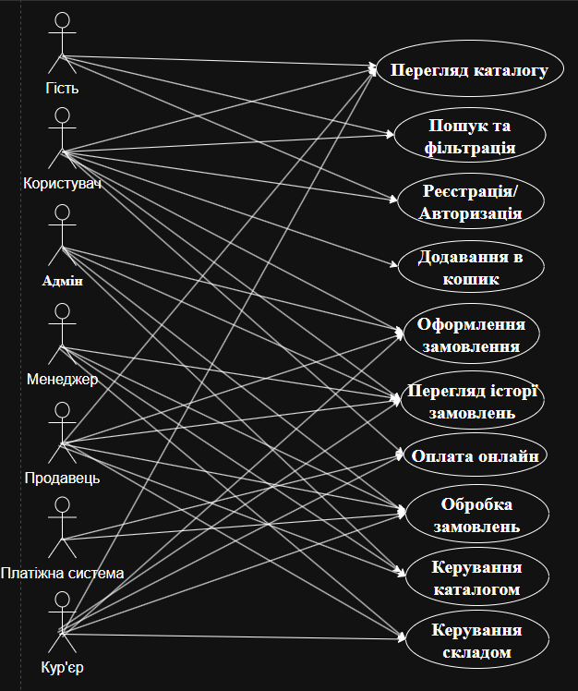

**Завдання 4.** Складіть список не менше 5 функціональних вимог до вашого сайту

ЩО? має робити система. Наприклад: «Система повинна надавати можливість

пошуку товарів за назвою».

Визначте щонайменше 3 нефункціональні вимоги до сайту *ЯК?* має працювати

система. Наприклад: «Система повинна забезпечувати час відгуку сторінки не

більше 2 секунд».

*Обмеження.* Запишіть щонайменше 2 обмеження (наприклад: «Сайт має бути

доступним у мобільній версії»).

Оформіть результати у вигляді міні-SRS (Software Requirements Specification)

*Функціональні вимоги (ЩО? Має робити система)*

* Пошук та фільтрація: Система повинна надавати можливість пошуку автомобілів за декількома параметрами одночасно (марка, модель, рік випуску, тип двигуна та діапазон ціни).
* Конструктор комплектації (Конфігуратор): Система повинна дозволяти користувачу змінювати колір кузова та тип дисків автомобіля з миттєвим візуальним відображенням змін.
* Порівняння моделей: Система повинна забезпечувати можливість додавання до 4-х автомобілів у спільну таблицю для порівняння їхніх технічних характеристик.
* Онлайн-запис на тест-драйв: Система повинна надавати інтерактивний календар для вибору доступної дати та часу запису на тест-драйв із автоматичним надсиланням підтвердження на e-mail.
* Керування автопарком (для адміна): Система повинна дозволяти адміністратору додавати нові картки авто, редагувати існуючі ціни та змінювати статус наявності автомобіля в реальному часі.

*Нефункціональні вимоги (ЯК? має працювати система)*

* Продуктивність (Час відгуку): Система повинна забезпечувати завантаження основної сторінки каталогу та результатів фільтрації протягом не більше ніж 1.5 секунди при стандартному інтернет-з'єднанні.
* Зручність використання (Usability): Інтерфейс має бути інтуїтивно зрозумілим, щоб новий користувач міг знайти шлях до запису на тест-драйв не більше ніж за 3 кліки з головної сторінки.
* Надійність (Доступність): Система повинна бути доступною для користувачів 99.9% часу (щомісячний показник аптайму), мінімізуючи час на технічне обслуговування.

*Обмеження*

* Адаптивність (Mobile First): Сайт повинен бути повністю адаптивним і коректно відображатися на мобільних пристроях з роздільною здатністю екрана від 360px без втрати функціональності.
* Мовна локалізація: На першому етапі розробки система має підтримувати інтерфейс виключно українською мовою.
* Безпека даних: Обробка персональних даних клієнтів (ПІБ, номер телефону) повинна здійснюватися виключно через захищений протокол HTTPS із використанням SSL-сертифіката.

**Завдання 5.** Документування вимог. Зібрати всі виконані завдання разом і

відправити на перевірку.

Звіт має містити:

1. Всі виконані завдання ЛРNo1-2
2. Опис користувачів (акторів).
3. Діаграму Use Case.
4. Опис функціональних та нефункціональних вимог та обмежень.

**ЛР №10-11. Розробка технічного завдання на програмний продукт (Agile + ISO/IEC 25010)**

**Мета роботи:** Набути практичних навичок у створенні технічного завдання (ТЗ)

на розробку програмного забезпечення з урахуванням сучасних стандартів

якості, принципів гнучкої розробки (Agile/Scrum) та використання цифрових

інструментів співпраці.

**Методика проведення ЛР та план дій.**

1. Кожен виконує завдання окремо та розміщує цей файл на GitHub.
2. У звіт включити посилання на GitHub кожного студента.
3. Відправити посилання на GitHub [7lae77@gmail.com](mailto:7lae77@gmail.com)

**Завдання.**

1. За обраною темою програмного продукту розробити ТЗ.
   1. Сформувати короткий опис продукту (ціль, користувачі, проблема, яку

вирішує).

1. Розробити структуру ТЗ, що містить:

* Найменування й область застосування.
* Підставу для розробки.
* Призначення розробки.
* Технічні вимоги (функціональні та нефункціональні).
* Стадії розробки.
* Порядок тестування та приймання.
  1. Додатки (діаграми , схеми ).
  2. Завантажити ТЗ на GitHub.

**Технічне завдання на розробку програмного продукту «AutoDrive Digital»**

* 1. **Найменування та область застосування**

**Найменування:** Програмний продукт «AutoDrive Digital» — вебплатформа для автоматизації діяльності автосалону.

**Область застосування:** Використовується офіційними дилерами та приватними автосалонами для представлення автопарку, взаємодії з клієнтами та управління продажами.

* 1. **Підстава для розробки**

Розробка проводиться в межах лабораторної роботи №10-11 з дисципліни «Основи програмної інженерії».

Відповідність стандартам:

1. **ISO/IEC 25010:2011:** Оцінка якості ПЗ (функціональність, продуктивність, юзабіліті).
2. **Agile Manifesto / Scrum Guide 2020:** Гнучка методологія розробки.
3. **ISO/IEC 29148:2018:** Стандарти інженерії вимог.
4. **Призначення розробки**

Функціональне призначення:

* Надання користувачу актуальної інформації про наявні автомобілі.
* Автоматизація запису на тест-драйв та сервісне обслуговування.
* Інструмент для менеджерів з обліку клієнтів (CRM-модуль).

Експлуатаційне призначення:

Доступ через сучасні браузери (Desktop & Mobile).

Проста підтримка та масштабування за рахунок модульної архітектури.

1. **Технічні вимоги**
   1. **Вимоги до складу програмного продукту**
2. **Client-side:** Вебінтерфейс для користувачів.
3. **Server-side:** API для обробки запитів та роботи з БД.
4. **Database:** Зберігання даних про авто, клієнтів та записи.
5. **Admin Panel:** Інтерфейс для керування контентом.
   1. **Вимоги до функціональних характеристик**

| **№** | **Функція** | **Опис** |
| --- | --- | --- |
| **1** | Каталог авто | Фільтрація за ціною, маркою, кузовом, паливом. |
| **2** | Картка товару | Детальні ТТХ, фотогалерея, огляд 360°. |
| **3** | Конфігуратор | Зміна кольору кузова та вибір дисків у реальному часі. |
| **4** | Бронювання | Форма запису на тест-драйв з вибором дати. |
| **5** | Порівняння | Таблиця порівняння параметрів двох і більше авто. |
| **6** | Admin-модуль | CRUD операції для управління каталогом. |

* 1. **Вимоги до надійності (згідно з ISO 25010)**

**Збереженість даних:** Автоматичне створення бекапів БД раз на 24 години.

**Валідація:** Перевірка всіх вхідних даних на сервері для запобігання SQL ін’єкціям.

**Доступність:** Система має бути працездатною 99% часу.

* 1. **Умови експлуатації та технічні засоби**

**Браузери:** Google Chrome (110+), Firefox (100+), Safari (15+).

**Інтернет:** Стабільне з'єднання від 5 Мбіт/с.

**Екран:** Оптимізація під роздільну здатність від 360px до 1920px.

* 1. **Технологічний стек**

**Frontend:** HTML5, CSS3 (Tailwind/Bootstrap), JavaScript (React/Vue).

**Backend:** Node.js або Python (Django/FastAPI).

**Database:** PostgreSQL / MySQL.

1. **Стадії та етапи розробки (Agile Scrum)**

Проєкт реалізується за 5 спринтів:

| **Спринт** | **Завдання** | **Очікуваний результат** |
| --- | --- | --- |
| **Спринт 1** | Аналіз вимог, створення прототипу у Figma. | UX/UI макети. |
| **Спринт 2** | Налаштування оточення, БД та розробка каталогу. | Робоча база даних та список авто. |
| **Спринт 3** | Розробка конфігуратора та фільтрів. | Інтерактивна взаємодія з авто. |
| **Спринт 4** | Система бронювання та Admin Panel. | Можливість залишати заявки. |
| **Спринт 5** | Тестування, виправлення помилок, реліз. | MVP продукту на GitHub. |

1. **Порядок контролю та приймання**

**Методи контролю:**

1. **Manual Testing:** Перевірка інтерфейсу на відповідність макетам.
2. **API Testing:** Тестування ендпоінтів через Postman.
3. **Stress Testing:** Перевірка стабільності при 100+ одночасних запитах.

**Критерії прийняття:**

Система виконує всі функції, описані в п. 4.2.

Час завантаження сторінки не перевищує 2 секунди.

Відсутність критичних багів у консолі браузера.

1. **Додатки**

**Додаток А.** Діаграма прецедентів (Use Case)

Клієнт: Перегляд каталогу, порівняння авто, запис на тест-драйв.

Менеджер: Перегляд заявок, зміна статусів авто.

Адмін: Управління користувачами, повне редагування бази даних.

**Додаток Б.** Посилання

**Олійник**

<https://github.com/nikitaoleinik08-code/->

**Пукас**

<https://github.com/sssrosomahasss-cloud/Software-Engineering-AutoShowroom/blob/main/README.md>

**Лабораторна робота №12-13: Відтворення макету сайту за Технічним Завданням (Wix)**

**Тема:** Максимально точне відтворення дизайну і структури існуючого веб-сайту-шаблону за допомогою конструктора Wix.

**Мета роботи:**

1. Набути навичок роботи з інструментами точного позиціонування елементів та кастомізації дизайну в Wix Editor.
2. Зрозуміти принцип роботи з ТЗ (Технічним Завданням) у веб-розробці,

дотримуючись наданого зразка.

1. Освоїти роботу з фіксованими елементами (Header, Footer) та фоновими

секціями (Parallax, відео).

**Технічне Завдання (ТЗ)**

**Сайт-зразок для клонування:** <https://vitaliichepornyuk.wixsite.com/my-site-6>

**Вимоги:**

1. Візуальна відповідність (80%+): Фінальний сайт має бути максимально

схожим на наданий шаблон за кольоровою гамою, шрифтами, розмірами та

розташуванням ключових елементів.

1. Структурна ідентичність: Відтворити таку ж кількість секцій (стрічок), їхній

порядок та внутрішній розподіл контенту (наприклад, використання колонок).

1. Елементи: Імітувати або відтворити використання фіксованого Header та

кнопок із закликом до дії (CTA).

**Пукас Антоній**

<https://sssrosomahasss.wixsite.com/my-site-1>

**Лабораторна робота 14-15 :Портфоліо**

**Хід виконання роботи (Покрокова інструкція)**

1. Зайдіть на сайт Wix та створіть новий сайт з будь яким

макетом

1. Обов’язково використайте:
2. Слайдер та замініть картинки
3. Одну зміну фона (картинка) в хедері
4. Вбудуйте сайт Лабораторної роботи №14 (Додати елемент -> Вбудувати код -> Вбудувати сайт)
5. Додайте посилання з ПР №5
6. Додайте невеликий текст про себе

Приклад сайту: <https://vitaliichepornyuk.wixsite.com/portfolio>

**Ткачук**

<https://tkacukvladik906.wixsite.com/my-site-5>

**Пукас**

<https://sssrosomahasss.wixsite.com/my-site-3>

**Олійник**

<https://nikitaoleinik08.wixsite.com/my-site-3>

**ЛАБОРАТОРНА РОБОТА №16. Розроблення та оформлення постера для представлення результатів проєкту.**

**Мета роботи:** Ознайомитися з вимогами до створення наукового постера, навчитися структуровано й візуально привабливо презентувати результати проєктної діяльності, а також підготуватися до постерного захисту.

**Завдання:**

* 1. Ознайомитися з вимогами до змісту та оформлення постера, включно з

правилами читабельності, чіткості, стислістю та правильною просторовою

організацією.

* 1. Підготувати матеріали для постера: назву, дані про авторів, мету, завдання,

методи, результати, висновки, графіки та таблиці.

1. Розробити структуру постера (обрати схему, скласти ескіз, визначити кольори та стиль).
2. Створити постер у Canva [https://www.canva.com/](https://www.canva.com/%20) згідно з установленими

вимогами (до 3 МБ).

1. Підготуватися до постерного захисту: написати короткий виступ, відпрацювати його та бути готовим відповідати на запитання.

<https://www.canva.com/design/DAG9kKvarW4/sgQiwaSWjPQ_uO4rBiTJxQ/edit>

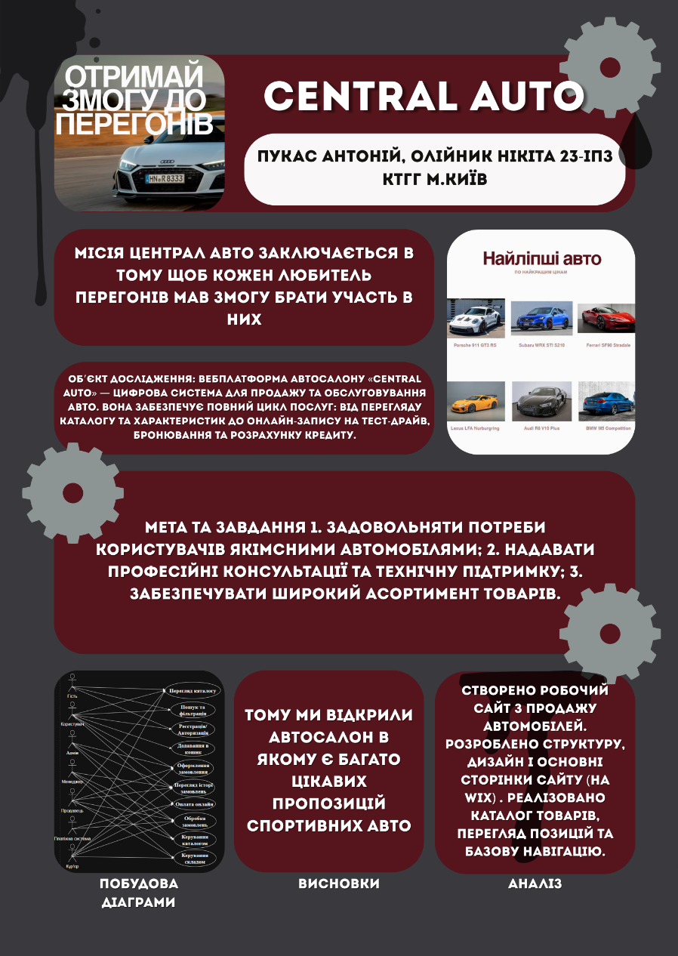

**Сайт проект**

<https://nikitaoleinik08.wixsite.com/central-auto-ukr>